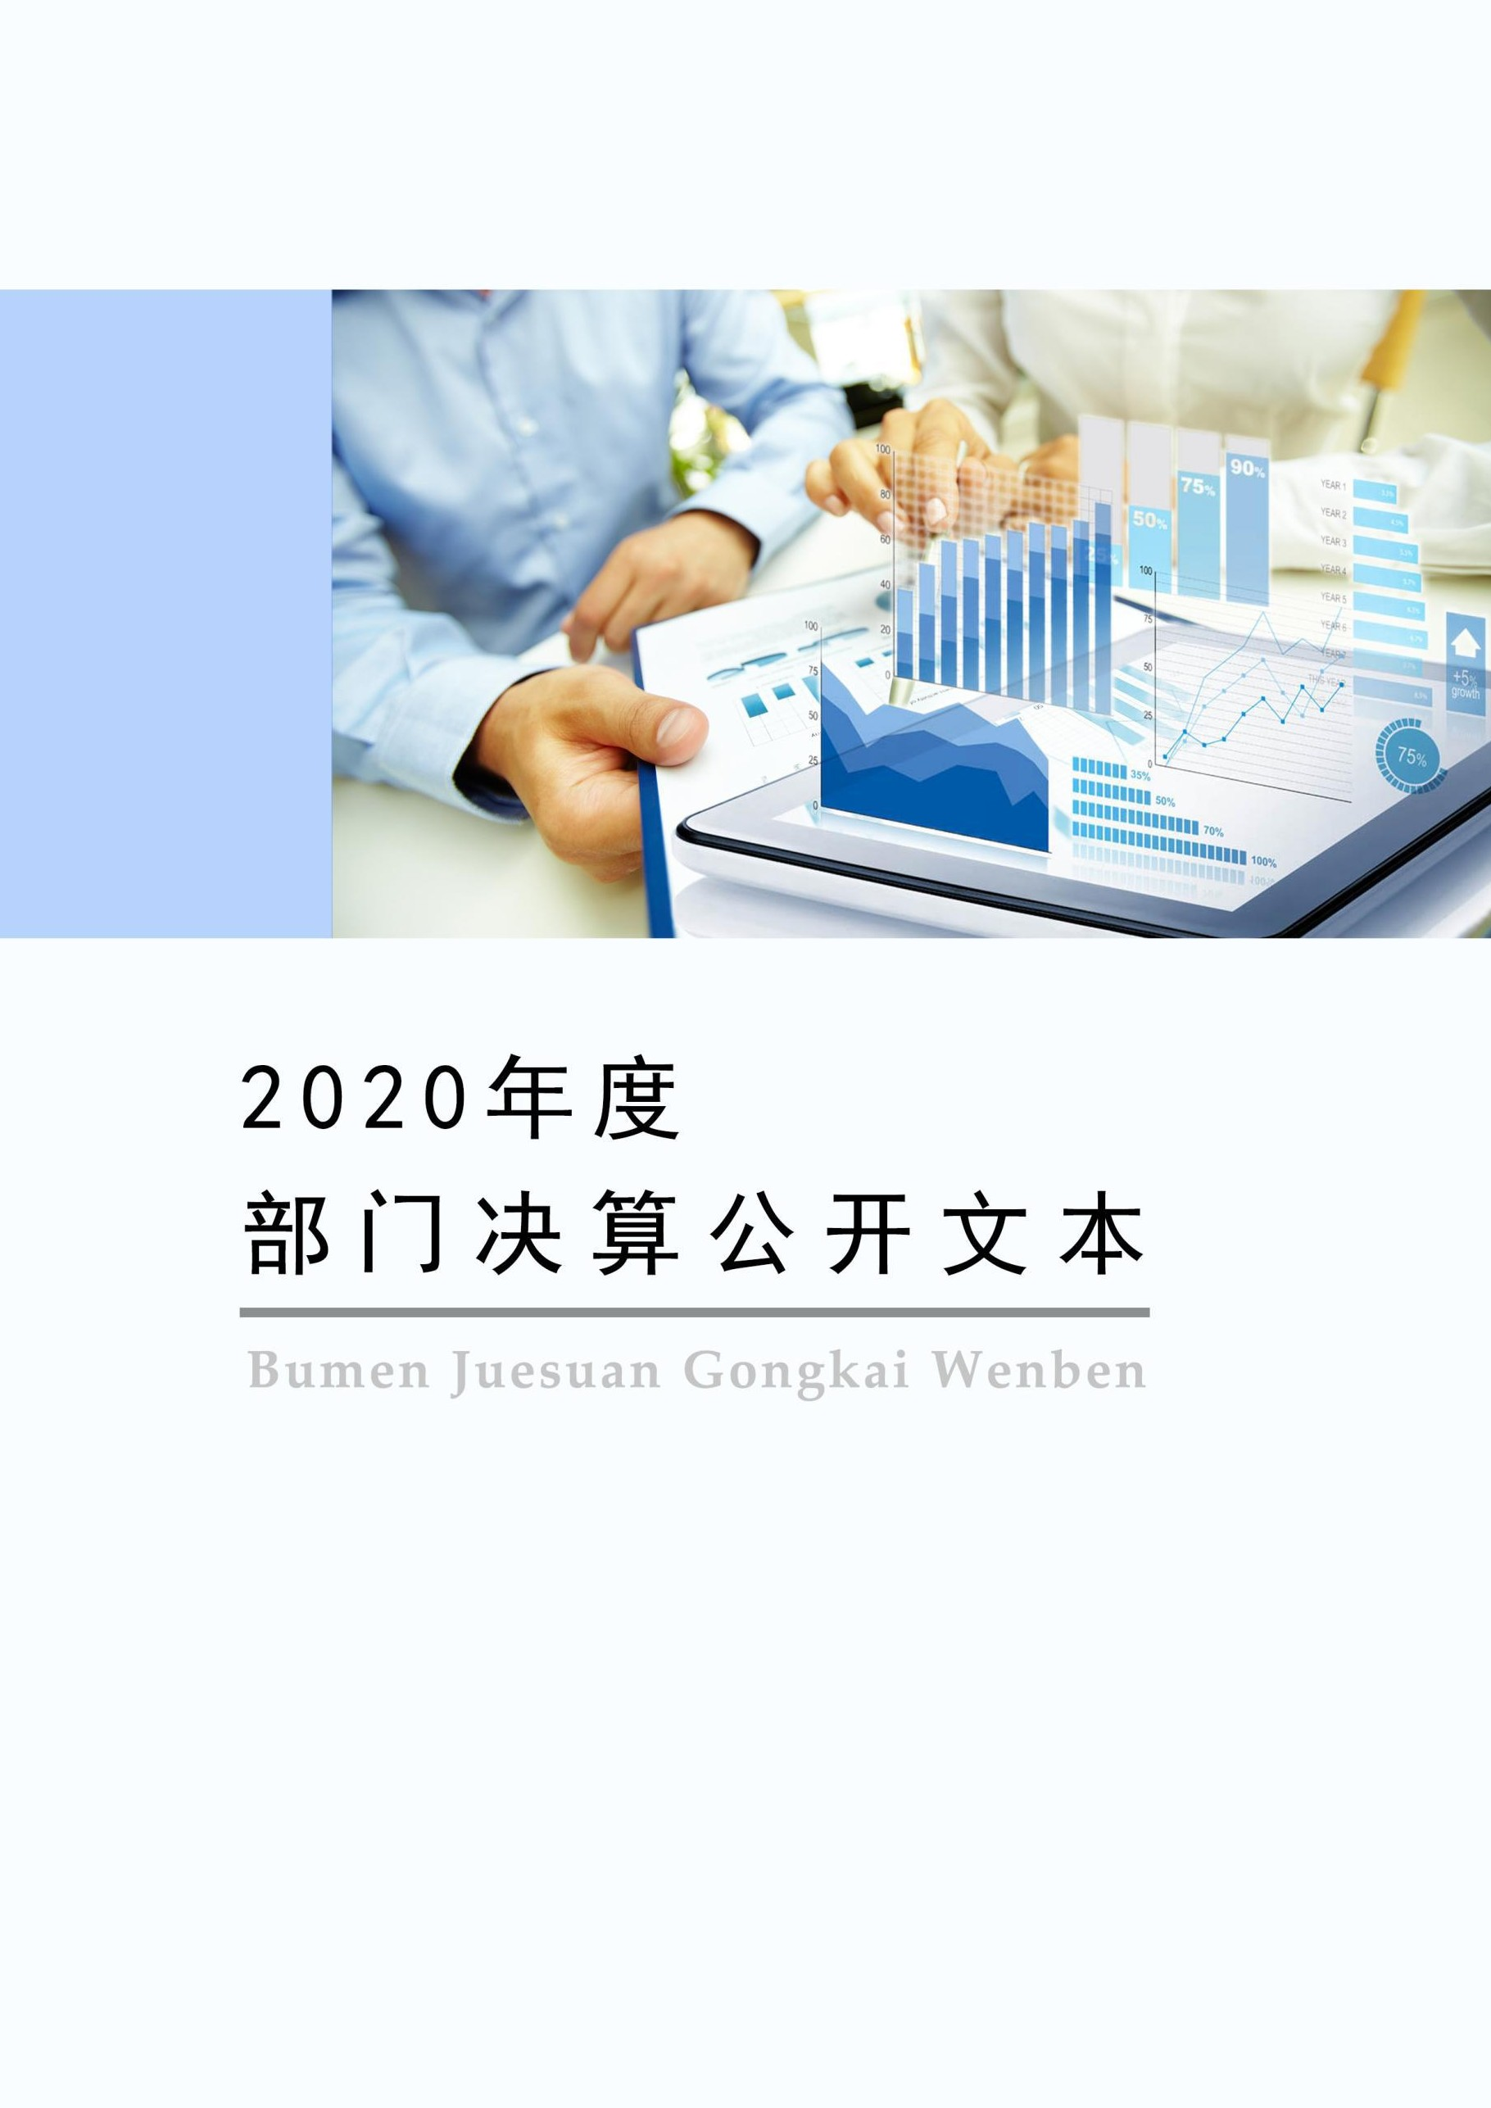

2021 年 11 月

昌黎县泥井镇人民政府 2020 年度部门决算公开文本

二〇二一年十一月

目录

第一部分部门概况一、部门职责二、机构设置
第二部分 2020 年部门决算情况说明一、收入支出决算总体情况说明二、收入决算情况说明
三、支出决算情况说明
四、财政拨款收入支出决算总体情况说明
五、一般公共预算“三公” 经费支出决算情况说明六、预算绩效情况说明
七、机关运行经费情况八、政府采购情况
九、国有资产占用情况 十、其他需要说明的情况
第三部分名词解释
第四部分 2020 年度部门决算报表

第一部分部门概况

一、部门职责
该项内容涉密，不宜公开。
二、机构设置
该项内容涉密，不宜公开。

第二部分
2020 年部门决算情况说明

一、收入支出决算总体情况说明
本部门 2020 年度收、支总计（含结转和结余）2414.69 万元。与 2019 年度决算相比，收支各减少 288.08 万元，降低 10.66%，
主要原因是相比上年 2020 年无人员死亡及伤残抚恤金，无义务兵优待金及退伍军人生活补助财政拨款。

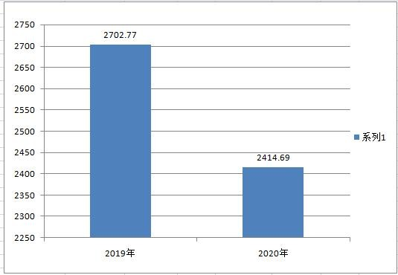

2019-2020 年收支总计对比表（图 1）
二、收入决算情况说明
本部门 2020 年度本年收入合计 2241.18 万元，其中：财政拨款收入 2241.18 万元，占 100%。
三、支出决算情况说明

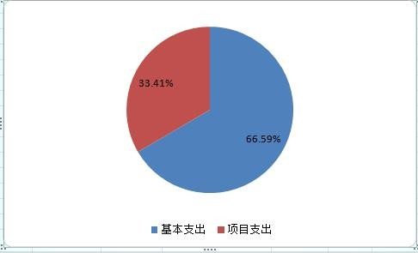
本部门 2020 年度本年支出合计 2414.69 万元，其中：基本支出 1607.93 万元，占 66.59%；项目支出 806.76 万元，占 33.41%。

图 2 支出决算构成情况

四、财政拨款收入支出决算总体情况说明

（一）财政拨款收支与 2019 年度决算对比情况
本部门 2020 年度财政拨款本年收入 2241.18 万元,比 2019 年
度减少 226.99 万元，降低9.2%，本年支出 2414.69 万元，减少110.42万元，降低 4.37%；主要是相比上年 2020 年无人员死亡及伤残抚恤金，无义务兵优待金及退伍军人生活补助财政拨款。具体情况 如下：
- 一般公共预算财政拨款本年收入 2241.18 万元，比上年减

少 226.99 万元，降低 9.2%；主要是2020 年人员工资福利
的增加以及新增项目拨款收入；本年支出 2361.73 万元，比上年减
少 163.38 万元，降低 6.47%；主要是相比上年 2020 年无人员死亡及伤残抚恤金，无义务兵优待金及退伍军人生活补助财政拨款。
- 政府性基金预算财政拨款本年收入 0 万元，比上减少 96.66 万元，降低 100%，主要原因是本年无城乡社区建设拨款；本年支出 52.96 万元，比上年减少 67.7 万元，减少 56.11%，主要是城乡社区建设项目上年结转资金支付完毕。

（二）财政拨款收支与年初预算数对比情况
本部门 2020 年度财政拨款本年收入 2241.18 万元，完成年初预算的 108.49%,比年初预算增加 174.86 万元，决算数大于预算数主要原因是追加项目；本年支出 2414.69 万元，完成年初预算的
116.89%,比年初预算增加 348.37 万元，决算数大于预算数主要原因是上年结余本年列支、人员工资政策调整，工资福利资金支出增加和新增项目支出。具体情况如下：
    - 一般公共预算财政拨款本年收入完成年初预算 108.49%， 比年初预算增加 174.86 万元，主要是人员工资政策调整，工资福利资金拨款增加和新增项目拨款；支出完成年初预算 114.3%，比年初预算增加 295.41 万元，主要是上年结余本年列支、人员工资政策调整，工资福利资金支出增加和新增项目支出
    - 政府性基金预算财政拨款本年收入完成年初预算 0%，比年

初预算增加 0 万元，主要是 2020 年无政府性基金项目收入；支出
比年初预算增加 52.96 万元，主要是昌黎县（自主开发）耕地平衡占卜项目上年结转资金支付完毕。

（三）财政拨款支出决算结构情况。
2020 年度财政拨款支出 2414.69 万元，主要用于以下方面一般公共服务（类）支出 1438.02 万元，占 59.55%； 社会保障和就业（类）支出 24.05 万元，占 1%；
卫生健康（类）支出 113.62 万元，占 4.71%； 节能环保（类）支出 51.36 万元，占 2.13%
城乡社区（类）支出 52.96 万元，占 2.19%;
农林水（类）支出 653.89 万元，占 27.08%;
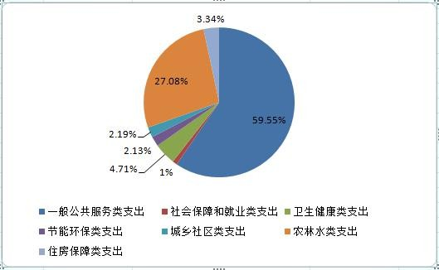
住房保障（类）支出 80.79 万元，占 3.34%。

图 3 财政拨款支出决算结构（按功能分类）

（四）一般公共预算基本支出决算情况说明
2020 年度财政拨款基本支出 1607.93 万元，其中：人员经费
1556.99 万元，主要包括基本工资、津贴补贴、奖金、绩效工资、机关事业单位基本养老保险缴费、职业年金缴费、职工基本医疗保险缴费、其他社会保障缴费、住房公积金、其他工资福利支出、对个人和家庭的补助、离休费、抚恤金、退休费、生活补助、 奖励金；公用经费 50.94 万元，主要包括办公费、电费、取暖费、租赁费、劳务费、工会经费、公务用车运行维护费、其他交通费用、其他商品和服务支出。
五、一般公共预算“三公”经费支出决算情况说明

（一）“三公”经费财政拨款支出决算总体情况说明
本部门 2020 年度“三公”经费财政拨款支出预算为 5 万元，支出决算为 3 万元，完成预算的 60%,较预算减少 2 万元，降低 40%， 主要是按规定缩减；较 2019 年度减少 0.05 万元，降低 1.64%，主要是认真贯彻落实中央八项规定精神和厉行节约要求，从严控制“三公”经费开支，全年实际支出比预算有所节约。

（二）“三公”经费财政拨款支出决算具体情况说明
- 因公出国（境）费。本部门 2020 年因公出国（境）费支出
0 万元，完成预算的 0%。因公出国（境）团组 0 个、共 0 人、参
加其他单位组织的因公出国（境）团组 0 个、共 0 人/无本单位组
织的出国（境）团组。因公出国（境）费支出较预算增加 0 万元，

增长 0%,主要是与年初预算持平；较上年增加 0 万元，增长 0%,
主要是未发生因公出国（境）费支出。
- 公务用车购置及运行维护费。本部门 2020 年公务用车购置
及运行维护费支出 1.35 万元，完成预算的 75%，较预算减少 0.45 万元，减少 25%,主要是按规定缩减；较上年减少 0.05 万元，降低1.64%,主要是认真贯彻落实中央八项规定精神和厉行节约要求， 从严控制“三公”经费开支，全年实际支出比预算有所节约。其中：
公务用车购置费支出：本部门 2020 年度公务用车购置量 0 辆，
发生“公务用车购置”经费支出 0 万元。公务用车购置费支出较预
算增加 0 万元，增长 0%,主要是与年初预算持平；较上年增加 0
万元，增长 0%,主要是未发生公务用车购置经费支出。
公务用车运行维护费支出：本部门 2020 年度单位公务用车保
有量 1 辆,发生运行维护费支出 1.35 万元。公车运行维护费支出较预算减少 0.45 万元，减少 25%,主要是按规定缩减；较上年增减少
0.05 万元，降低 1.6%，主要是认真贯彻落实中央八项规定精神和厉行节约要求，从严控制“三公”经费开支，全年实际支出比预算有所节约。
- 公务接待费。本部门 2020 年公务接待费支出 1.65 万元，完成预算的 51.56%。发生公务接待共 65 批次、590 人次。公务接待费支出较预算减少 1.55 万元，减少 48.44%,主要是按规定缩减；较上年度增加 0 万元，增长 0%,主要是已最大限度缩减，无下降空间。

六、预算绩效情况说明

（一）预算绩效管理工作开展情况
根据预算绩效管理要求，本部门组织对 2020 年度项目支出全
面开展绩效自评，其中，一般公共预算一级项目 15 个，二级项目
0个，共涉及资金 712.02 万元，占一般公共预算项目支出总额的
100%；政府性基金预算一级项目 1 个，二级项目 0 个,共涉及资金 52.69 万元，占政府性基金预算项目支出总额的 100%。
组织对“村级办公经费、村干部基础职务补贴”一级项目开展 了部门评价，涉及一般公共预算支出 602.44 万元，政府性基金预算支出 52.69 万元。其中，对“综合服务站经费”“农村保洁员费用” 等项目分别部门内部评审机构开展绩效评价。从评价情况来看， 总体完成本部门项目共 15 个，绩效目标表 15 个，共计指标值 150
个，未完成指标为 11 个，主要体现在资金到位及时率指标以及满
意度指标。实现环境整治村庄数量 36 个村、村干部人数 180 人、支出进度率实现 100%，固定资产利用率实现 100%，重点工作实际完成率 100%，社会公众及服务对象满意度 95%。

（二）部门决算中项目绩效自评结果
本部门在今年部门决算公开中反映综合服务站项目及农村保 洁员经费项目 2 个项目绩效自评结果。
    - 综合服务站项目自评综述：根据年初设定的绩效目标， 综合服务站项目绩效自评得分为 97 分（绩效自评表附后）。全年

预算数为 18 万元，执行数为 18 万元，完成预算的 100%。项目绩
效目标完成情况：一是经费保障行政村数量为 36 个；二是经费建设成本为 0.5 万元/年，三是成本控制率 100%，四是群众满意度85%。发现的主要问题及原因：1、绩效目标设立不够细化和量化，资金使用效益有待进一步提高。2、受益人员满意度，根据以往经验判断进行评分。二、原因及整改措施：1、加强各个部门沟通及时反馈相关数据，把各个指标落实到位，收集并整理好各项纸质和电子数据形成佐证材料便于评价，有效提升绩效评价质量。2、加大培训力度，提高工作人员绩效评价水平，提升工作人员绩效管理意识。转变工作人员思想观念，从思想根源上除去重资金轻绩效的思想观念，真正认识到绩效不只是财务的事情，而是与各相关业务室工作息息相关。3、要进一步加强预算管理意识，严格按照“预算法”编制，进一步提高预算编制的完整性、科学性， 有效推进绩效评价工作开展，保障项目资金发挥最大效益。4、加强财务管理，严格财务审核，经费支出严格按预算规定项目的财务支出内容进行财务核算，在预算金额内严格控制费用的支出。5、 增强资金支出责任意识和绩效观念，提高财政资金的使用效益， 充分利用绩效评价结果，将结果作为改进预算管理和安排以后年度预算的重要依据。6、增强资金支出责任意识和绩效观念，提高财政资金的使用效益，充分利用绩效评价结果，将结果作为改进预算管理和安排以后年度预算的重要依据。

一、基本情况 | 项目名称 | 泥井镇农村综合服务站建设经费
一、基本情况 | 主管部门 | 昌黎县泥井镇人民政府 |  |  | 实施单位 | 昌黎县泥井镇人民政府
二、预算执行情况 |  | 年初预算数 |  | 全年预算数 |  | 全年执  行数 | 执行率（%）
二、预算执行情况 | 年度项目资  金总额 | 18.00 |  | 18.00 |  | 18.00 | 100.00%
二、预算执行情况 | 其中：当年财  政拨款 | 18.00 |  | 18.00 |  | 18.00 | 100.00%
二、预算执行情况 | 上年结转资  金 | 0.00 |  | 0.00 |  | 0.00 | 0.00%
二、预算执行情况 | 其他  资金 | 0.00 |  | 0.00 |  | 0.00 | 0.00%
三、目标完成情况 | 年度预期目标 |  |  | 具体完成情况 |  |  | 总体完成率
三、目标完成情况 | 建设合格的农村综合服务站，实现服务群众常态化长效化。 |  |  | 完成年初既定目标，资金支付到位，保障服务站高质量运行， 执行效果良好。 |  |  | 97.00%
四、年度绩效指标完成情况 | 一级指标 | 二级指标 | 三级指标 |  | 预期指标  值 | 实际完  成值 | 分值 | 自评得  分
四、年度绩效指标完成情况 | 产出指标  （50） | 数量指标 | 建设农村服务站数  量 |  | 36 个 | 36 个 | 20 | 20
四、年度绩效指标完成情况 | 产出指标  （50） | 质量指标 | 服务站建设质量达  标率 |  | ≥90.00% | 100.00% | 10 | 10
四、年度绩效指标完成情况 | 产出指标  （50） | 时效指标 | 开展工作及时率 |  | ≥90.00% | 100.00% | 10 | 10
四、年度绩效指标完成情况 | 产出指标  （50） | 成本指标 | 成本控制率 |  | ≤100.00% | 100.00% | 10 | 10
四、年度绩效指标完成情况 | 效益指标  （30） | 经济效益  指标 | 提高财政资金使用  效益 |  | 提高 | 否 | 10 | 10
四、年度绩效指标完成情况 | 效益指标  （30） | 社会效益  指标 | 提高村干部服务群  众的能力水平 |  | 提高 | 否 | 5 | 5
四、年度绩效指标完成情况 | 效益指标  （30） | 生态效益  指标 | 节能降耗绿色办公 |  | 节约 | 否 | 5 | 5
四、年度绩效指标完成情况 | 效益指标  （30） | 可持续影  响指标 | 提升基层党组织的  组织能力 |  | 提升 | 否 | 10 | 10
四、年度绩效指标完成情况 | 满意度指标  （10） | 满意度指  标 | 受益人员满意度 |  | ≥90.00% | 85.00% | 10 | 7
四、年度绩效指标完成情况 | 预算执行率 | 预算执行 | 预算执行率 |  | ≥95.00% | 100.00% | 10 | 10

 | （10） | 率
 | 总分（共计 100 分） |  |  |  |  |  | 97
 | 评价等级（优：90（含）-100 分；良：80（含）-90 分；中 60（含）-80 分；差： 60 分以下） |  |  |  |  |  | 优
 | 一、存在问题：1、绩效目标设立不够细化和量化，资金使用效益有待进一步提高。2、受益
 | 人员满意度，根据以往经验判断进行评分。二、原因及整改措施：1、加强各个部门沟通及
 | 时反馈相关数据，把各个指标落实到位，收集并整理好各项纸质和电子数据形成佐证材料便
 | 于评价，有效提升绩效评价质量。2、加大培训力度，提高工作人员绩效评价水平，提升工
五、 存 | 作人员绩效管理意识。转变工作人员思想观念，从思想根源上除去重资金轻绩效的思想观念，
在问题、 | 真正认识到绩效不只是财务的事情，而是与各相关业务室工作息息相关。3、要进一步加强
原因及下 | 预算管理意识，严格按照“预算法”编制，进一步提高预算编制的完整性、科学性，有效推
一步整改 | 进绩效评价工作开展，保障项目资金发挥最大效益。4、加强财务管理，严格财务审核，经
措施 | 费支出严格按预算规定项目的财务支出内容进行财务核算，在预算金额内严格控制费用的支
 | 出。5、增强资金支出责任意识和绩效观念，提高财政资金的使用效益，充分利用绩效评价
 | 结果，将结果作为改进预算管理和安排以后年度预算的重要依据。6、增强资金支出责任意
 | 识和绩效观念，提高财政资金的使用效益，充分利用绩效评价结果，将结果作为改进预算管
 | 理和安排以后年度预算的重要依据。

    - 农村保洁员费用项目绩效自评综述：根据年初设定的绩效目标，综合服务站项目绩效自评得分为95 分（绩效自评表附后）。全年预算数为 85.74 万元，执行数为 85.74 万元，完成预算的 100%。
项目绩效目标完成情况：一是经费保障行政村数量为 36 个；二是资金到位及时率为 100%，三是提高保洁员收入效果显著，四是群众满意度 85%。发现的主要问题及原因：1、绩效目标设立不够细化和量化，资金使用效益有待进一步提高。2、支出进度未达到预期指标，受益人员满意度，根据以往经验判断进行评分。二、原 因及整改措施：1、加强各个部门沟通及时反馈相关数据，把各个指标落实到位，收集并整理好各项纸质和电子数据形成佐证材料

便于评价，有效提升绩效评价质量。2、加大培训力度，提高工作人员绩效评价水平，提升工作人员绩效管理意识。转变工作人员思想观念，从思想根源上除去重资金轻绩效的思想观念，真正认识到绩效不只是财务的事情，而是与各相关业务室工作息息相关。3、要进一步加强预算管理意识，严格按照“预算法”编制，进一步提高预算编制的完整性、科学性，有效推进绩效评价工作开展， 保障项目资金发挥最大效益。4、加强财务管理，严格财务审核， 经费支出严格按预算规定项目的财务支出内容进行财务核算，在预算金额内严格控制费用的支出。5、增强资金支出责任意识和绩效观念，提高财政资金的使用效益，充分利用绩效评价结果，将结果作为改进预算管理和安排以后年度预算的重要依据。
一、基本情况 | 项目名称 | 泥井镇农村保洁员工资
一、基本情况 | 主管部门 | 昌黎县泥井镇人民政府 |  | 实施单位 | 昌黎县泥井镇人民政府
二、预算执行情况 |  | 年初预算数 | 全年预算数 |  | 全年执行  数 | 执行率（%）
二、预算执行情况 | 年度项目  资金总额 | 85.74 | 85.74 |  | 85.74 | 100.00%
二、预算执行情况 | 其中：当年  财政拨款 | 85.74 | 85.74 |  | 85.74 | 100.00%
二、预算执行情况 | 上年结转  资金 | 0.00 | 0.00 |  | 0.00 | 0.00%
二、预算执行情况 | 其  他资金 | 0.00 | 0.00 |  | 0.00 | 0.00%
三、目标完成情况 | 年度预期目标 |  | 具体完成情况 |  |  | 总体完成率
三、目标完成情况 | 按上级制定人资金支出计划及县财政拨款进度及时足额发放农村保洁员工资.保障农村保洁员的基本生活需求,使其能够积极履行职责,更  好的为村民办事 |  | 完成年初既定目标，补充资金发放全部到位，保障了农村保洁员的基本生活需求，提升了其履职积极性， 执行情况良好 |  |  | 95.00%

 | 一级指标 | 二级指标 | 三级指标 | 预期指标值 | 实际完成  值 | 分值 | 自评得  分
 |  | 数量指标 | 保洁员工资月数 | 5 个月 | 5 个月 | 20 | 20
 | 产出指标 | 质量指标 | 发放补助覆盖率 | ≥90.00% | 100.00% | 10 | 10
 | （50） | 时效指标 | 开展工作及时率 | ≥90.00% | 100.00% | 10 | 10
 |  | 成本指标 | 成本控制率 | ≤100.00% | 91.49% | 10 | 9
 |  | 经济效益指  标 | 提高财政资金使  用效益 | 提高 | 是 | 10 | 10
四、年度  绩效指标完成情况 | 效益指标  （30）
四、年度  绩效指标完成情况 | 效益指标  （30） | 社会效益指  标 | 保障基本生活需  求 | 保障 | 是 | 5 | 5
四、年度  绩效指标完成情况 | 效益指标  （30） | 生态效益指  标 | 节能降耗绿色办  公 | 节约 | 是 | 5 | 5
 |  | 可持续影响  指标 | 提升履职积极性 | 提升 | 是 | 10 | 10
 | 满意度指  标（10） | 满意度指标 | 受益人员满意度 | ≥90.00% | 85.00% | 10 | 7
 | 预算执行  率（10） | 预算执行率 | 预算执行率 | ≥95.00% | 91.49% | 10 | 9
 | 总分（共计 100 分） |  |  |  |  |  | 95
 | 评价等级（优：90（含）-100 分；良：80（含）-90 分；中 60（含）-80 分；差： 60 分以下） |  |  |  |  |  | 优
 | 一、存在问题：1、绩效目标设立不够细化和量化，资金使用效益有待进一步提高。2、支出
 | 进度未达到预期指标，受益人员满意度，根据以往经验判断进行评分。二、原因及整改措施：
 | 1、加强各个部门沟通及时反馈相关数据，把各个指标落实到位，收集并整理好各项纸质和
 | 电子数据形成佐证材料便于评价，有效提升绩效评价质量。2、加大培训力度，提高工作人
五、存在问题、原因及下一步整改措施 | 员绩效评价水平，提升工作人员绩效管理意识。转变工作人员思想观念，从思想根源上除去 重资金轻绩效的思想观念，真正认识到绩效不只是财务的事情，而是与各相关业务室工作息 息相关。3、要进一步加强预算管理意识，严格按照“预算法”编制，进一步提高预算编制的完整性、科学性，有效推进绩效评价工作开展，保障项目资金发挥最大效益。4、加强财务管理，严格财务审核，经费支出严格按预算规定项目的财务支出内容进行财务核算，在预  算金额内严格控制费用的支出。5、增强资金支出责任意识和绩效观念，提高财政资金的使
 | 用效益，充分利用绩效评价结果，将结果作为改进预算管理和安排以后年度预算的重要依据。
 | 6、增强资金支出责任意识和绩效观念，提高财政资金的使用效益，充分利用绩效评价结果，
 | 将结果作为改进预算管理和安排以后年度预算的重要依据。7、对结转资金加强管理，在取
 | 得结转收入后及时发放。

（三）财政评价项目绩效评价结果
七、机关运行经费情况
本部门 2020 年度机关运行经费支出 50.94 万元，比 2019 年度减少 6.33 万元，降低 11.05%。主要原因是认真贯彻落实中央八项规定精神和厉行节约要求，从严控制“三公”经费开支，全年实际支出比预算有所节约。
八、政府采购情况
本部门 2020 年度政府采购支出总额 0 万元，从采购类型来看，
政府采购货物支出 0 万元、政府采购工程支出 0 万元、政府采购
服务支出 0 万元。授予中小企业合同金额 0 万元，占政府采购支出总额的 0%，其中授予小微企业合同金额 0 万元，占政府采购支出总额的 0%。
九、国有资产占用情况
截至 2020 年 12 月 31 日,年末房屋价值 382.54 万元（办公用
房 382.54 万元、业务用房 0 万元、其他用房 0 万元、其他（不含构筑物）0 万元）；车辆价值 4.56 万元（其他车型 1 台，4.56 万元）；房屋、车辆情况与上年数量持平。
单位价值 50 万元以上通用设备 0 台（套），与上年数量持平， 单位价值 100 万元以上专用设备 0 台（套）与上年数量持平。

十、其他需要说明的情况
- 本部门 2020 年度未发生国有资金经营预算收支及结转结余情况，故国有资本经营预算财政拨款支出决算表以空表列示。
- 由于决算公开表格中金额数值应当保留两位小数，公开数据为四舍五入计算结果，个别数据合计项与分项之和存在小数点后差额，特此说明。

第三部分相关名词解释

（一）财政拨款收入：本年度从本级财政部门取得的财政拨 款，包括一般公共预算财政拨款和政府性基金预算财政拨款。
（二）事业收入：指事业单位开展专业业务活动及辅助活动 所取得的收入。
（ 三） 其他收入： 指除上述“ 财政拨款收入”“ 事业收入”“经营收入”等以外的收入。
（四）年初结转和结余：指以前年度尚未完成、结转到本年 仍按原规定用途继续使用的资金，或项目已完成等产生的结余资 金。
（五）结余分配：指事业单位按照事业单位会计制度的规定 从非财政补助结余中分配的事业基金和职工福利基金等。
（六）年末结转和结余：指单位按有关规定结转到下年或以 后年度继续使用的资金，或项目已完成等产生的结余资金。
（七）基本支出：填列单位为保障机构正常运转、完成日常 工作任务而发生的各项支出。
（八）项目支出：填列单位为完成特定的行政工作任务或事 业发展目标，在基本支出之外发生的各项支出
（九）基本建设支出：填列由本级发展与改革部门集中安排 的用于购置固定资产、战略性和应急性储备、土地和无形资产， 以及购建基础设施、大型修缮所发生的一般公共预算财政拨款支

出和政府性基金预算财政拨款支出，不包括财政专户管理资金以 及各类拼盘自筹资金等。
（十）其他资本性支出：填列由各级非发展与改革部门集中 安排的用于购置固定资产、战备性和应急性储备、土地和无形资 产，以及购建基础设施、大型修缮和财政支持企业更新改造所发 生的支出。
（十一）“三公”经费：指部门用财政拨款安排的因公出国
（境）费、公务用车购置及运行费和公务接待费。其中，因公出国（境）费反映单位公务出国（境）的国际旅费、国外城市间交通费、住宿费、伙食费、培训费、公杂费等支出；公务用车购置及运行费反映单位公务用车购置支出（含车辆购置税、牌照费） 及按规定保留的公务用车燃料费、维修费、过桥过路费、保险费、安全奖励费用等支出；公务接待费反映单位按规定开支的各类公务接待（含外宾接待）支出。
（十二）其他交通费用：填列单位除公务用车运行维护费以 外的其他交通费用。如公务交通补贴、租车费用、出租车费用， 飞机、船舶等燃料费、维修费、保险费等。
（十三）公务用车购置：填列单位公务用车车辆购置支出（含 车辆购置税、牌照费）。

（十四）其他交通工具购置：填列单位除公务用车外的其他 各类交通工具（如船舶、飞机等）购置支出（含车辆购置税、牌 照费）。
（十五）机关运行经费：指为保障行政单位（包括参照公务 员法管理的事业单位）运行用于购买货物和服务的各项资金，包 括办公及印刷费、邮电费、差旅费、会议费、福利费、日常维修 费、专用材料以及一般设备购置费、办公用房水电费、办公用房 取暖费、办公用房物业管理费、公务用车运行维护费以及其他费 用。
（十六）经费形式:按照经费来源，可分为财政拨款、财政性 资金基本保证、财政性资金定额或定项补助、财政性资金零补助四类。

第四部分
2020 年度部门决算报表
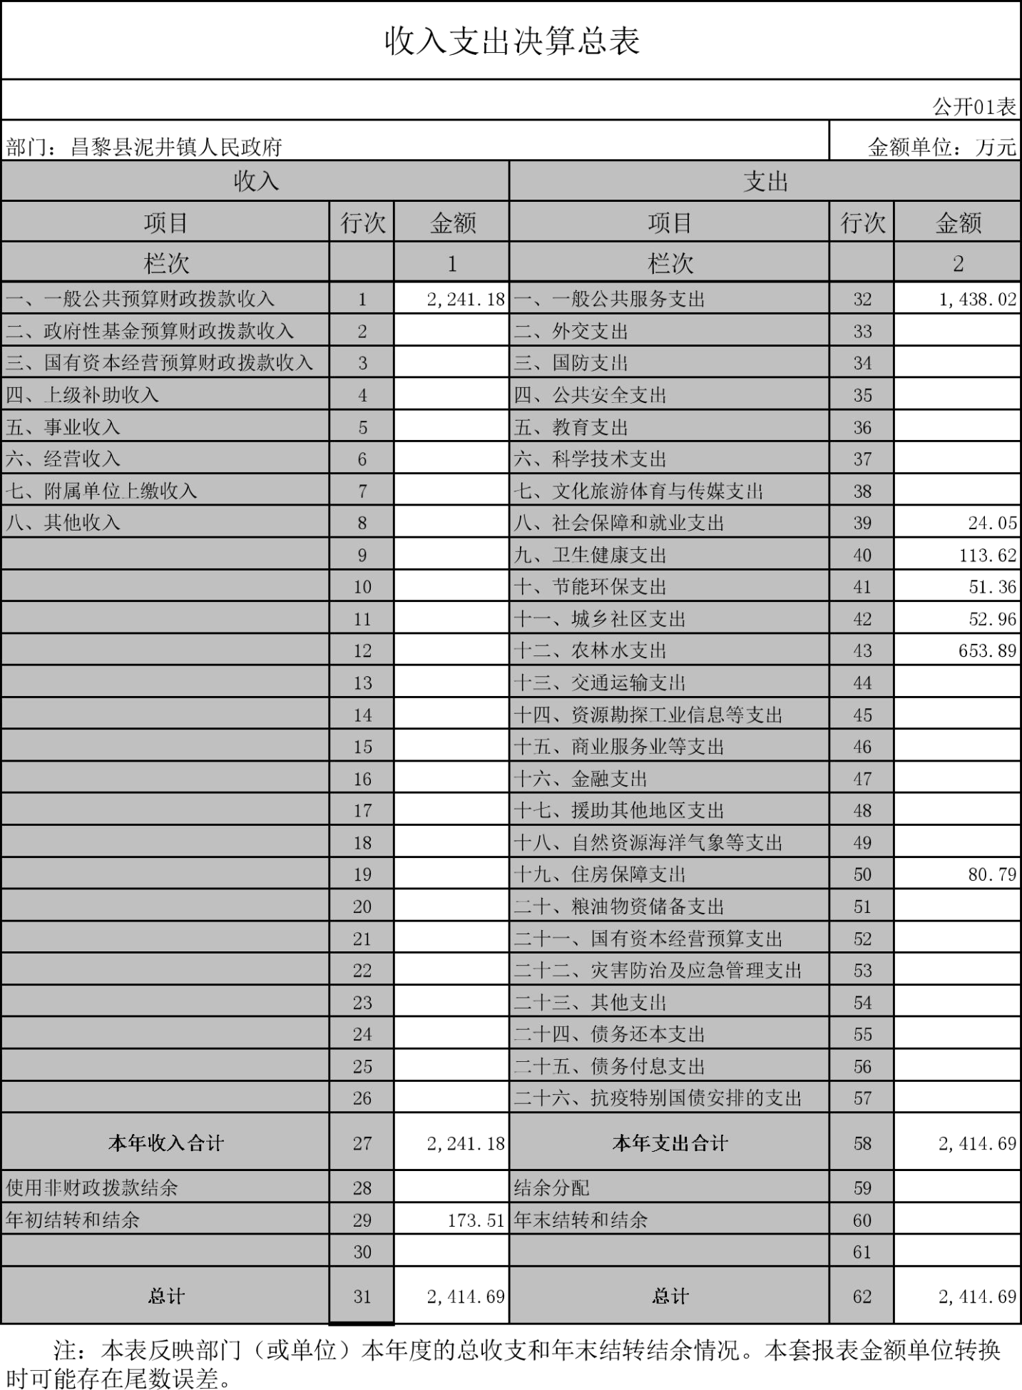
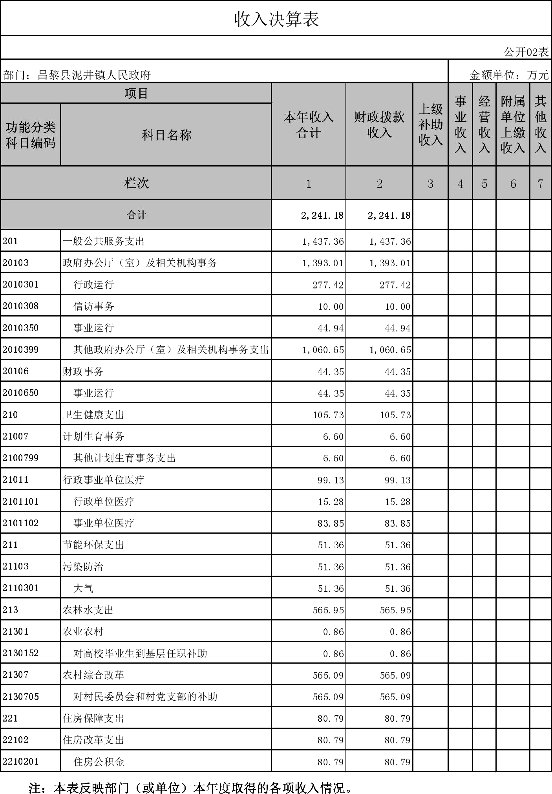
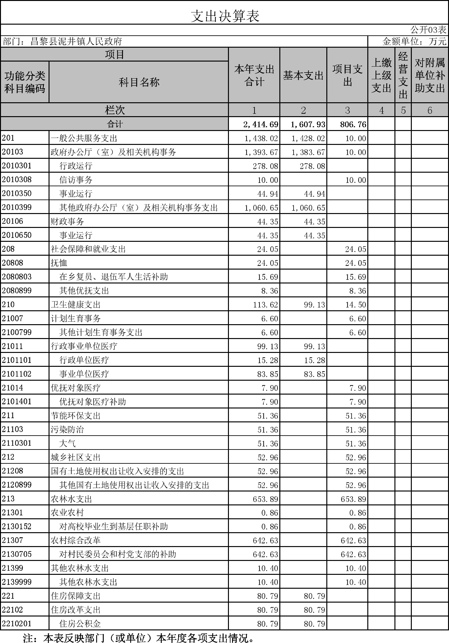
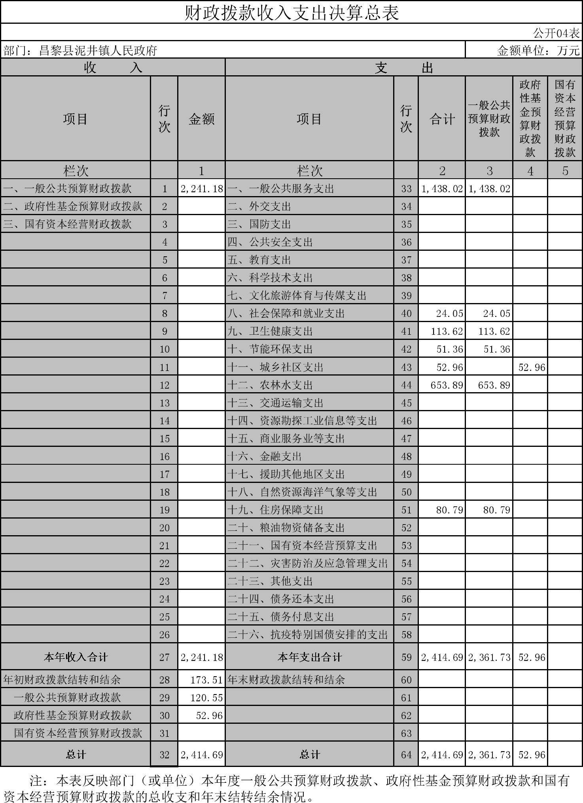
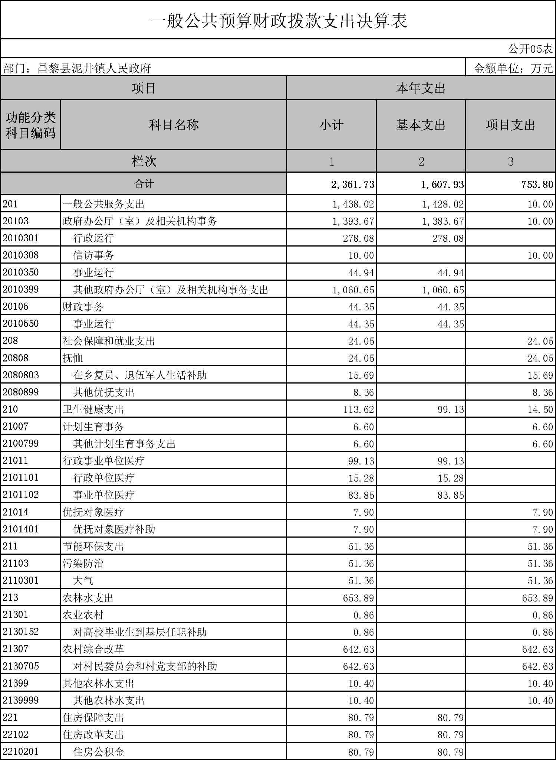
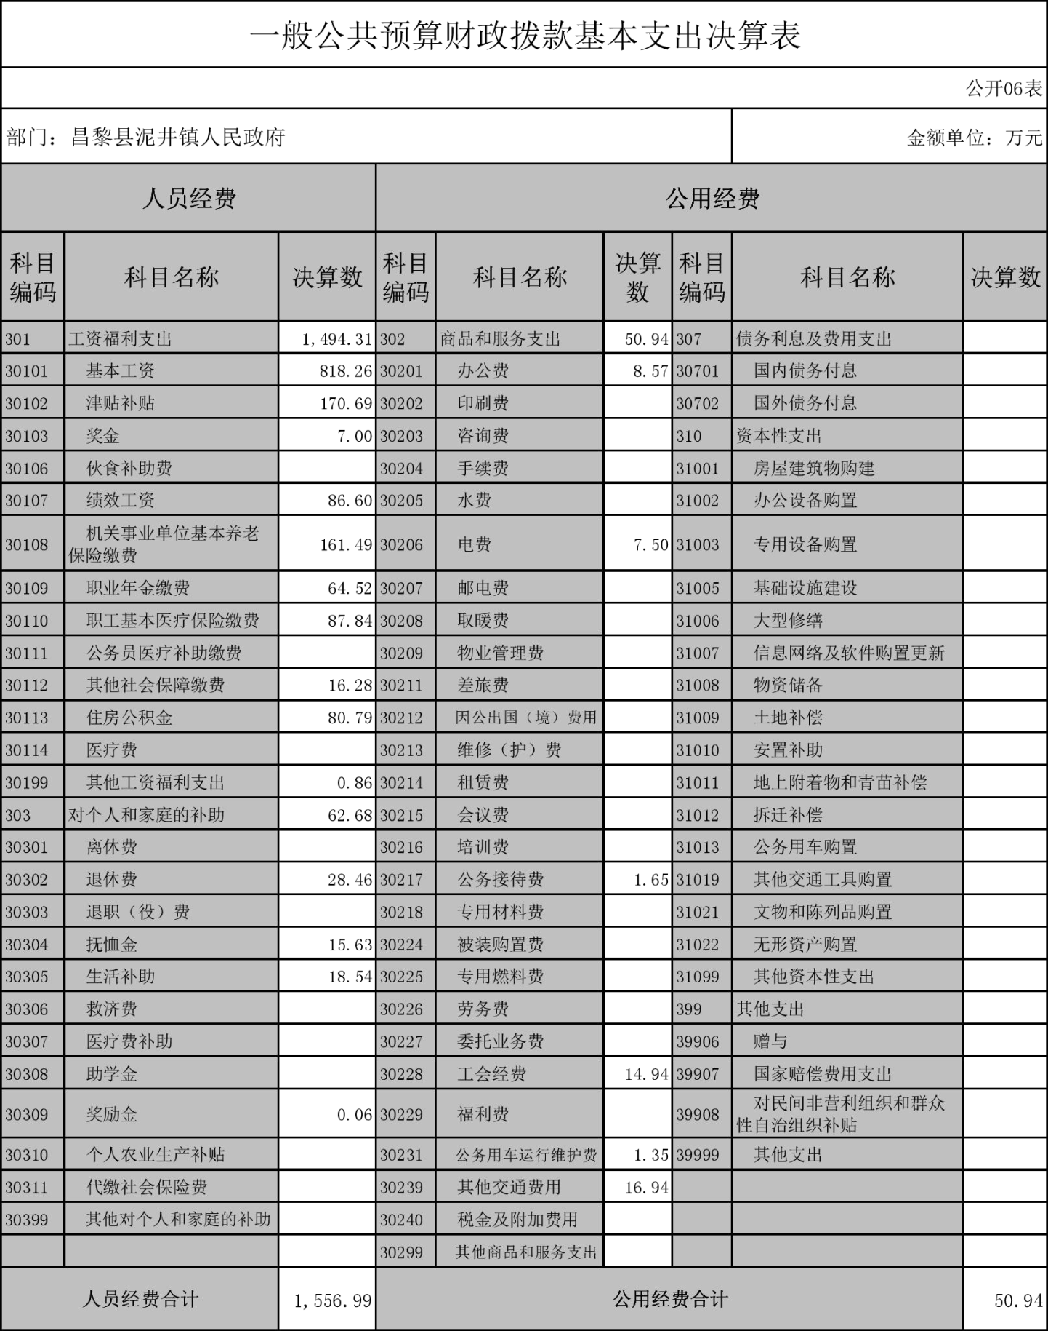
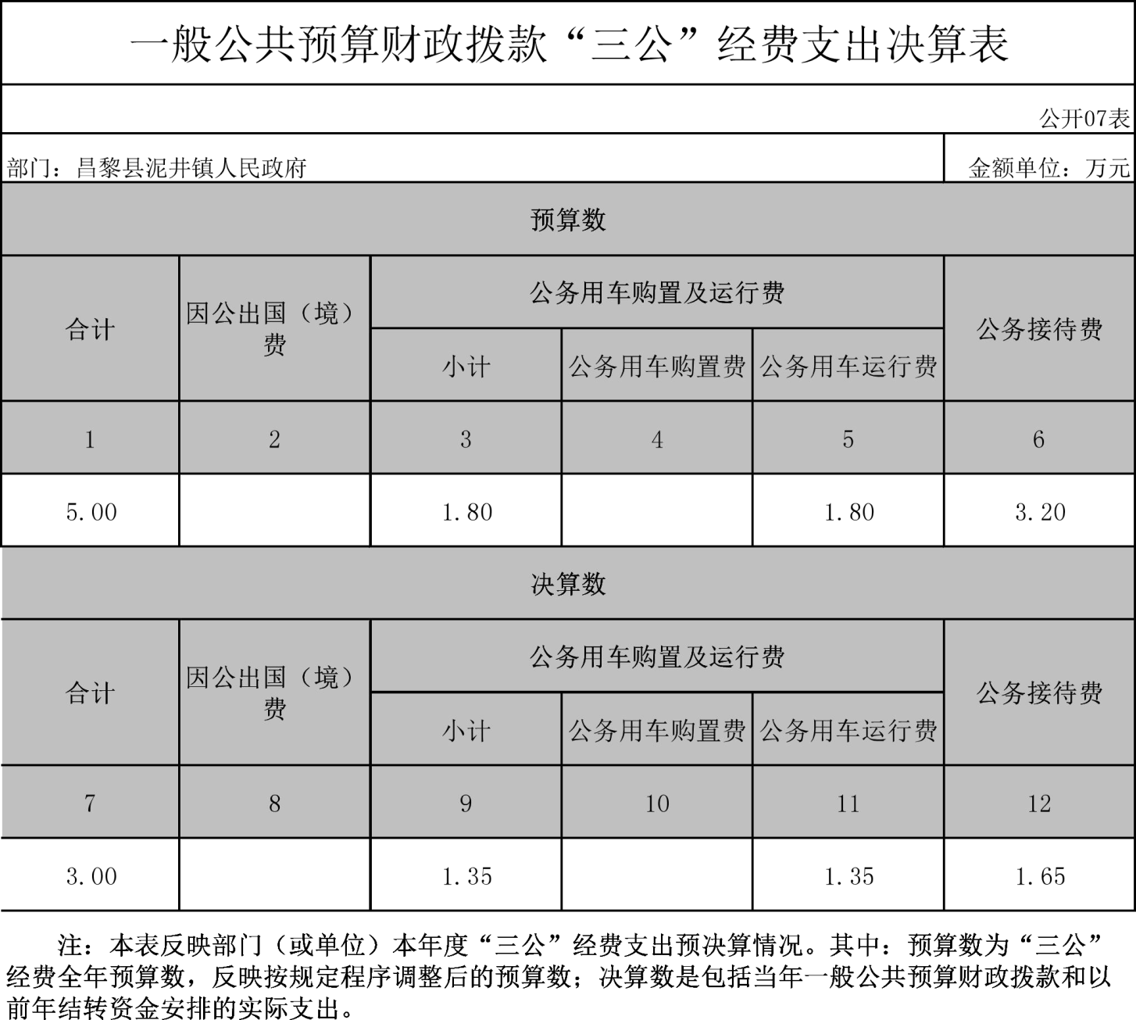
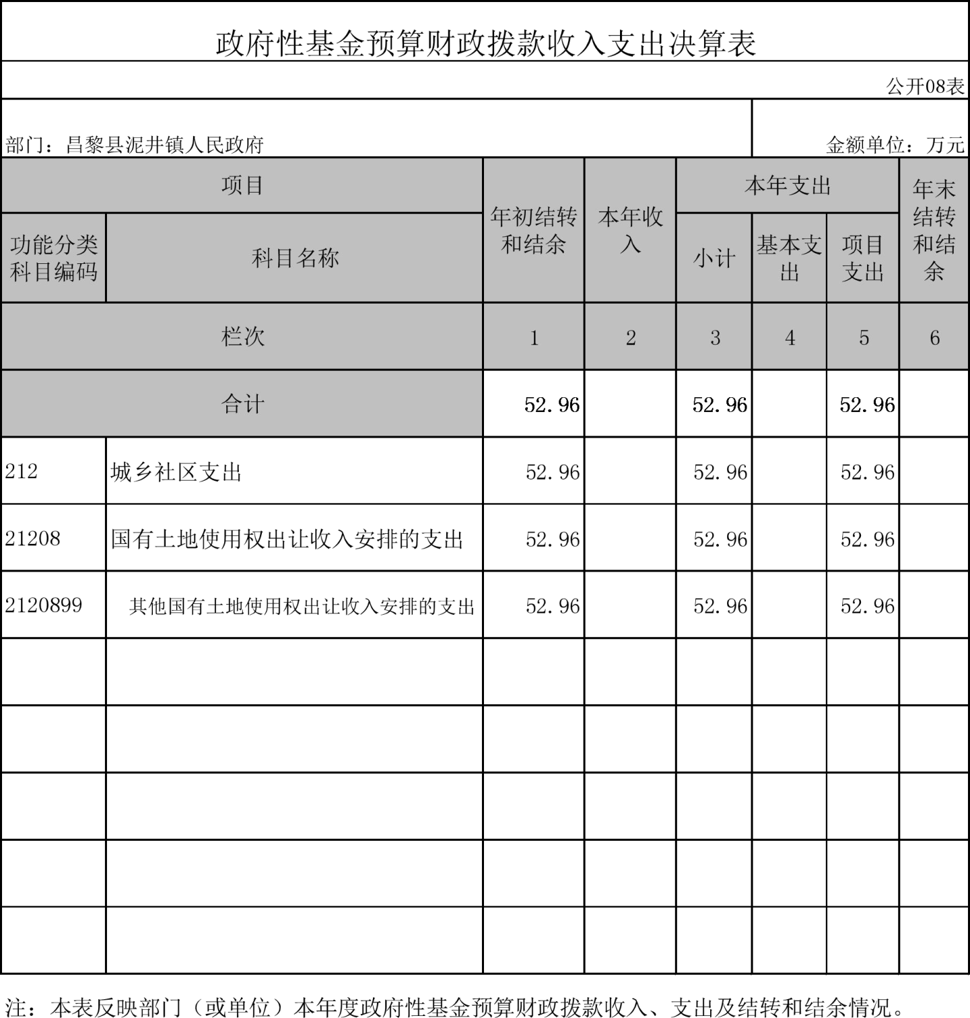

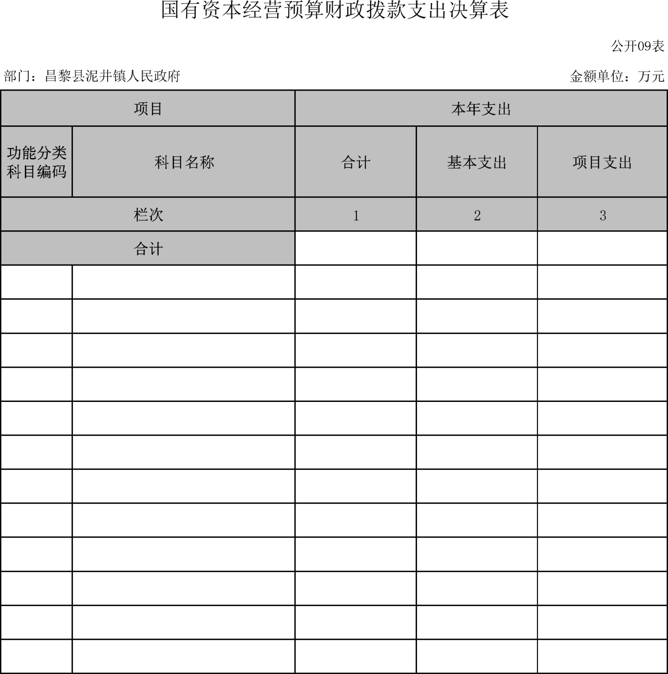

本部门本年度无国有资本经营预算财政拨款支出情况，按要求空表列示。

